# Taschenrechner

In diesem Arbeitsauftrag erstellen Sie einen Taschenrechner.

## Einrichtung des Projektes

Führen Sie in Thonny die folgenden Schritte durch:

* Erstellen Sie in einem Texteditor die Datei main.kv.
* Erstellen Sie in Thonny die Datei main.py.
* Erstellen Sie eine Taschenrechner-App. Die genaue Beschreibung der App finden Sie unten.

## Beispielhafter Aufbau der App (Screenshot)

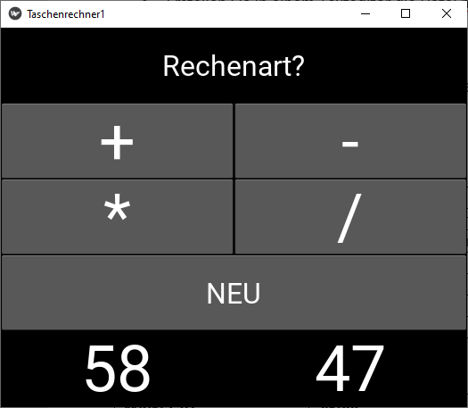

## Widgets

|  |  |  |
| --- | --- | --- |
|  | ID | Text |
| Label | label1 | „Klicke auf NEU“ |
| Button | button1 | „+“ |
| Button | button2 | „-“ |
| Button | button3 | „*“ |
| Button | button4 | „/“ |
| Button | button5 | „NEU“ |
| Label | label2 | „ “ |
| Label | label3 | „ “ |

## Ereignisse

|  |  |  |
| --- | --- | --- |
| **Widget-ID** | **Ereignis** | **Reaktion** |
| button1 | on_press | button_plus() |
| button2 | on_press | button_minus() |
| button3 | on_press | button_mal() |
| button4 | on_press | button_geteilt() |
| button5 | on_press | button_neu() |

## Reaktionen

|  |  |
| --- | --- |
| **Methode** | **Inhalt** |
| button_neu() | Die zwei Zufallszahlen werden erstellt und in label2 und label3 geschrieben. In label1 wird der Text „Rechenart?“ angezeigt. |
| button_plus() | Die beiden Zahlen werden addiert und das Ergebnis in label1 geschrieben. |
| button_minus() | Die beiden Zahlen werden subtrahiert und das Ergebnis in label1 geschrieben. |
| button_mal() | Die beiden Zahlen werden multipliziert und das Ergebnis in label1 geschrieben. |
| button_geteilt() | Die beiden Zahlen werden geteilt und das Ergebnis in label1 geschrieben. |

## Information: Erstellung von Zufallszahlen

Zufallszahlen können in Python folgendermaßen erzeugt werden:



Es ist zu beachten, dass bei der Ausgabe von Zahlen in einem Label diese vorher mit der Methode *str()*, d.h. str(zahl) in eine Zeichenkette umgewandelt werden müssen.

## Information: Zahlen als Attribute einrichten

Damit die erzeugten Zufallszahlen im gesamten Programm sichtbar sind, ist es sinnvoll, diese als Attribute innerhalb der Klasse MyGridLayout einzurichten.

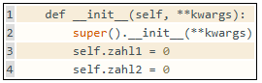

Zeile 1: Diese Methode ist der Konstruktor der Klasse, der aufgerufen wird, wenn eine Instanz von MyGridLayout erstellt wird.

Zeile 2: Diese Zeile ruft den Konstruktor der übergeordneten Klasse (GridLayout) auf. Dies stellt sicher, dass alle grundlegenden Initialisierungen, die in GridLayout definiert sind, auch für MyGridLayout durchgeführt werden.